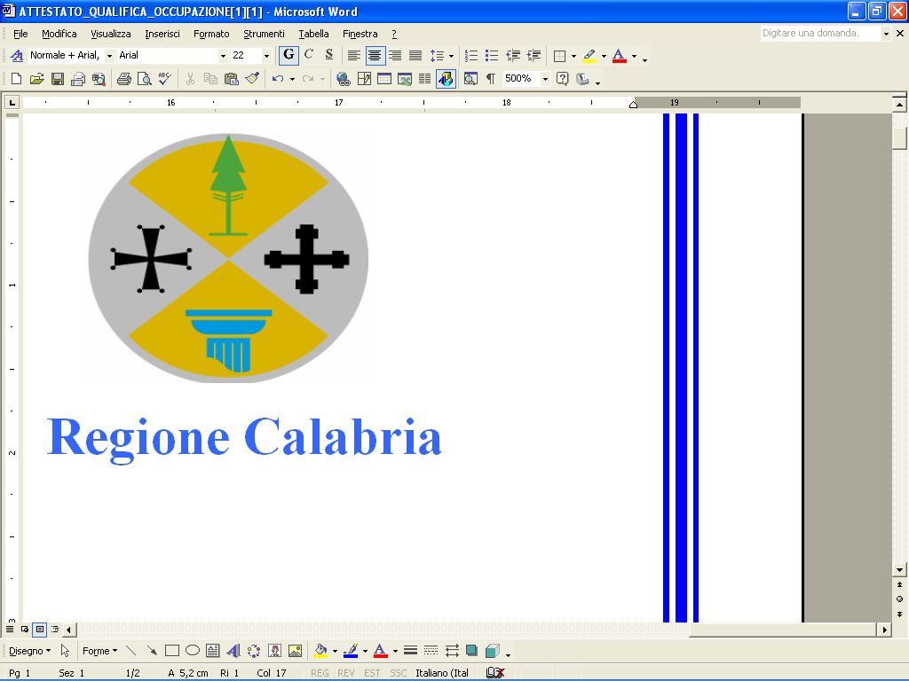
Assessorato Ambiente
Provincia di Cosenza

Movimento ambientalista
del Tirreno

Comitato civico
“Valle Oliva Terre a perdere”
Ambientalista


\



Beni Comuni
Cosenza
CIB Unicobas
Confederazione Italiana di Base
ROSSO
Cetraro
AssociazionePAOLAB

Organizzano

Sabato 24 Ottobre 2009

MANIFESTAZIONE NAZIONALE
AMANTEA (CS)

Raduno sul Lungomare ore 09,00
per aderire: manifestazione@comitatodegrazia.org - Segreteria CGIL Amantea tel. 0982.424788 – 427954


BASTA VELENI!

“Riprendiamoci la vita, vogliamo una Calabria Pulita!”

Nella valle del fiume Oliva è stata accertata la presenza di rifiuti tossici e di sostanze radioattive;

Al largo di Cetraro è stata accertata la presenza di una nave probabilmente affondata dalla ‘ndrangheta con un carico di veleni;

A Crotone le scuole, le case e i piazzali sono stati costruiti su materiale tossico;

A Praia a Mare nella fabbrica della “Marlane” sono state accertate 40 morti per tumore.

Di fronte a questi disastri ambientali accertati e a tanti altri presenti in Calabria, fin’ora il governo nazionale non ha agito con solerzia e determinazione, convocandosi in forma straordinaria ed urgente e stanziando i fondi necessari. Con questa Manifestazione
I CALABRESI CHIEDONO

che vengano immediatamente bonificati i siti contaminati e vengano recuperate le navi affondate

Tutte le associazioni, i comitati, i movimenti, le Istituzioni, i partiti e i singoli cittadini sono invitati a partecipare

Hanno già aderito:

Greenpace, Italia Nostra, Collettivo Unical Filol8, Ass. Isca Hotels, Confindustria settore Turismo, Confindustria, Coldiretti, Ass. Confronti, Ass. Aquilone, RDB Nazionale, ARCI Coreca, Federconsumatori, Non spegniamo la luce, Confederazione Cobas, Officina Creativa, Associazione Posidonia, Calabria Europea, Medicina Democratica,Il Manifesto, Ass. Fata Morgana, Donne ecologiste e meridiane, medicina Democratica, Ass. Klipper, Belvedere Giovani, C.s.o.a. "A.Cartella", TerritoRioT, g.a.s. Felce & Mirtillo, Collettivo UniRC, Blog Aiello Calabro e dintorni, Casa della legalità Lamezia T., Il Quotidiano della Basilicata, Ass. Altra Lamezia, circolo culturale Rua sao joao e Algo mas, Collettivo studenti in lotta Lamezia, Movimento Amo Lamezia, Rete No-Ponte, partiti politici, Parlamentari, Comuni e altre Istituzioni.

